Um estudo da viabilidade do emprego de fotogrametria para medições aplicadas a engenharia

Andrey William Ribeiro (Outros-Unioeste), Maycon Queiroz de Oliveira, Anderson Bottega da Silva, Pétterson Vinícius Pramiu, Rogério Luis Rizzi(Orientador)
e-mail: rogeriorizzi@hotmail.com

Universidade Estadual do Oeste do Paraná/Centro de Ciências Exatas e Tecnológicas/Cascavel, PR

Grande área e área: Engenharias - Engenharia Civil

Palavras-chave: DSM, fotogrametria, reconstrução digital.

Resumo

Atividades realizadas empregando o uso da técnica de fotogrametria, mais especificamente da metodologia de Dense Stereo Matching (DSM), na obtenção de medidas e propriedades geométricas de objetos, são apresentadas neste trabalho. Estas atividades foram realizadas durante o desenvolvimento do projeto denominado “Simulação de efeitos erosivos no vertedouro da barragem de Itaipu”, realizado em parceria com o CEASB/PTI e Unioeste. Os resultados apontam a viabilidade do uso da reconstrução tridimensional, a partir de fotografias, para caracterização das medidas e formas geométricas de um corpo.

Introdução

Fotogrametria digital é um método que pode ser utilizado para caracterizar a geometria de um corpo. Com esta técnica, propriedades geométricas são determinadas usando várias imagens tomadas a partir de diferentes posições e ângulos. A partir de pontos comuns, identificados em cada imagem, um modelo 3D do corpo é formado e uma densa nuvem de pontos é gerada utilizando algoritmos matemáticos. Métodos fotogramétricos podem ser aplicados a uma grande variedade de problemas de medição em topografia, arquitetura e engenharia. O monitoramento do comportamento estrutural e da deformação de pavimentos são dois exemplos de aplicações específicas à engenharia civil conforme apresentado em Valença (2006) e Ahmedd e Hass (2010), respectivamente.
Dias da Costa et al. (2011) mostraram a possibilidade de utilizar este método para a obtenção da textura de superfícies de concreto. Esta técnica apresenta várias vantagens como a fácil e rápida aplicação, ser completamente não destrutiva, um custo moderado e as imagens podem ser armazenadas para processamento futuro. Deve-se destacar que a precisão do modelo 3D obtido, é altamente dependente do tipo de câmera empregado, do número de imagens utilizadas e da posição onde estas foram tiradas.
A fotogrametria pode ser combinada com a técnica DSM (Dense Stereo Matching) para obtenção de resultados mais precisos e acurados. O princípio de funcionamento do DSM consiste na correlação automática de conjuntos de pixels homólogos em fotos distintas para obtenção das coordenadas tridimensionais de pontos contidos na superfície dos objetos fotografados, gerando assim, o modelo geométrico de nuvem de pontos. Para isso, é necessário que o objeto fotografado tenha textura não uniforme, de modo a produzir conjuntos diferenciados de pixels.
Este trabalho apresenta resultados do emprego da técnica de fotogrametria para a mensuração e reconhecimento de propriedades geométricas de agregados basálticos com tamanho entre 75 e 100 mm, que foram avaliados com emprego da técnica DSM durante atividades de calibração da máquina fotográfica para utilização com o software Photomodeler Scanner.

Materiais e Métodos

As atividades experimentais foram conduzidas no Laboratório de Estruturas e Materiais de Engenharia da Universidade Estadual do Oeste do Paraná – Campus Cascavel. Para aplicação do método de fotogrametria foi utilizado o software proprietário Photomodeler Scanner (EOS System, 2014), uma câmera digital Sony SLT-A57 e um suporte para obtenção de fotografias paralelas (pares estereoscópios). Objetivando garantir um baixo um ângulo de inclinação entre as fotografias foi utilizado um suporte de metal, mantendo a câmera paralela à superfície. Além disso, iluminação artificial foi empregada para uniformizar a incidência de luz na superfície de interesse.
Para avaliar a qualidade das reconstruções foram realizados alguns testes dos quais se destaca aquele que empregou agregado graúdo basáltico com diâmetro médio entre 76 e 100 mm (brita 5). Para aferição das medidas obtidas através de fotogrametria, foram utilizadas medições de três eixos ortogonais do agregado, realizadas com auxílio de paquímetro digital, denominados de altura, largura e comprimento, (a, b, c), que são ilustrados na Figura 1.
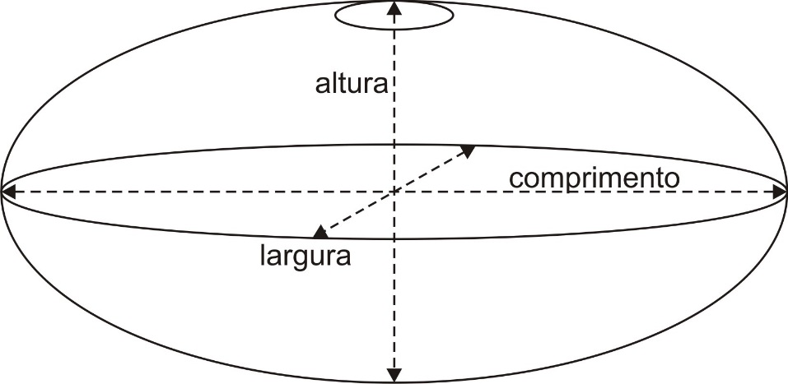
Figura 1- Ilustração dos eixos ortogonais representados.
Para comparar os valores dos eixos ortogonais medidos com paquímetro digital, estas dimensões foram obtidas a partir da reconstrução digital realizada com o software, como apresentado na Figura 2.

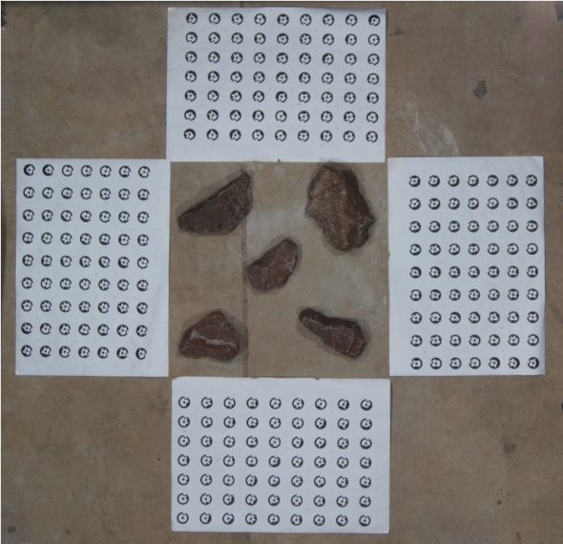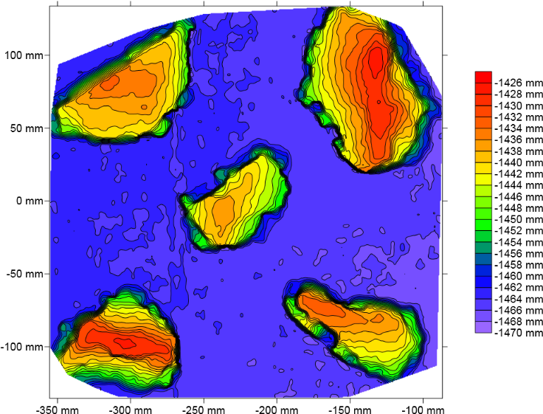
Figura 2 - Imagens da foto com os agregados e da reconstrução digital.

Resultados e Discussão

A Tabela 1 apresenta os valores das mensurações realizadas nos agregados com paquímetro digital e com fotogrametria.

Tabela 1: Comparação entre medidas realizadas nos eixos ortogonais com paquímetro e fotogrametria, com unidades em milímetros.
Agregado | Medida  Paquímetro (mm) |  |  | Medida  Fotogrametria (mm) |  |  | Erro  Relativo (%)
Agregado | a | b | c | a | b | c | a | b | c
1 | 119,27 | 78,00 | 38,81 | 118,89 | 78,05 | 38,13 | ±0,32 | ±0,06 | ±1,75
2 | 114,72 | 54,69 | 27,89 | 113,98 | 55,20 | 28,00 | ±0,65 | ±0,93 | ±0,39
3 | 78,26 | 62,82 | 37,16 | 77,17 | 62,33 | 37,07 | ±1,39 | ±0,78 | ±0,24
4 | 97,37 | 45,68 | 33,44 | 96,39 | 46,42 | 33,59 | ±1,01 | ±1,62 | ±0,45
5 | 80,07 | 47,19 | 28,13 | 79,35 | 46,73 | 28,45 | ±0,90 | ±0,97 | ±1,14

Como observado na Tabela 1 os erros relativos às medidas realizadas com paquímetro e reconstrução digital foram inferiores a 1,75% ou inferiores a 1,09mm, o que revela uma boa acurácia do método de fotogrametria e da técnica DSM, quando da obtenção adequada dos pares de imagens.

Conclusões

O emprego da fotogrametria para mensuração superfícies ainda é pouco utilizada e as informações sobre esses métodos são escassas. Vários testes foram realizados até o nível de acurácia atual ser atingido, incluindo controle de luminosidade, calibração da câmera e controle de disposição de objetos. O controle de posicionamento e precisão também foi aplicado ao gabarito, mantendo distância de 150 cm entre a câmera e o molde no par de fotos estereoscópios.

Agradecimentos

Ao CEASB/PTI/ITAIPU pelo financiamento do projeto e à Unioeste pela disponibilidade de espaço físico e infraestrutura.

Referências

Ahmed, M. F. M, Haas, C. T. The potential of low cost close range photogrammetry towards unified automatic pavement distress surveying. In: Proceedings of the 89th annual meeting of the transportation research board, Washington, DC, 11–15 January 2010.
American Society for Testing and Materials - ASTM. Standard Test Method for Abrasion Resistance of Concrete. ASTM - C1138, 1997.
Eos Systems Inc. Photomodeler Scanner Tutorial. 2014

Santos, P. M. D., Júlio E. N.B.S., A state-of-the-art review on roughness quantification methods for concrete surfaces, Construction and Building Materials, Volume 38, January 2013, Pages 912-923.

Valença, J. M. A. Applications of photogrammetry to structural engineering. Master thesis, Department of Civil Engineering, University of Coimbra, Coimbra, Portugal; 2006.

